麦盖提库木库萨尔“9·1”一般触电亡人事故调查报告

**麦盖提县人民政府事故调查组**

**2024年11月7日**

**目 录**

一、事故基本概况 1

（一）事故发生单位（自然人）基本情况 1

（二）项目基本情况 2

（三）事故发生单位（自然人）安全管理情况 3

（四）人员的合同、劳动关系情况 4

（五）库木库萨尔乡的安全监管情况 4

（六）其他需要说明的情况 5

二、事故发生经过和事故救援情况 5

（一）事故发生经过 5

（二）事故报告、信息接报及响应情况 6

（三）事故应急处置、医疗救治和善后处理情况 7

（四）应急救援评估结论 7

三、人员伤亡和直接经济损失 7

四、现场勘验和技术鉴定 8

五、事故原因 9

（一）直接原因 9

（二）间接原因 9

六、事故责任认定及处理建议 10

（一）事故单位（自然人）存在的主要问题 10

（二）对事故责任人员的处理建议 10

（三）有关监管单位存在的主要问题 11

（四）对有关公职人员的处理建议 11

（五）有关监管单位的处理建议 12

七、事故防范和整改措施 12

2024年9月1日13时40分许，麦盖提县库木库萨尔乡库木库萨尔村村委会篮球场发生一起违规吊装路灯作业，因离10KV高压线安全距离不足，致使1名作业人员触电死亡，直接经济损失约108万元（不含事故罚款）。

事故发生后，县委、县人民政府高度重视，依据《中华人民共和国安全生产法》和《生产安全事故报告和调查处理条例》（国务院第493号令）有关规定，成立了以政协党组书记为组长、县委常委、常务副县长为副组长，应急、公安、住建、人社、总工会、库木库萨尔乡、电力公司为成员的“麦盖提库木库萨尔乡库木库萨尔村“9·1”一般触电事故调查组”（以下简称事故调查组）。调查组按照“四不放过”和“科学严谨、依法依规、实事求是、注重实效”的原则，通过勘查现场、查阅资料、询问有关人员，查明了事故发生的经过和原因，认定了事故性质，提出了对有关责任人员和责任单位的处理建议及防范整改措施。

经调查认定，麦盖提库木库萨尔乡库木库萨尔村“9·1”一般触电事故是一起在高压线附近违规起重吊装作业[[1]]造成的一般生产安全责任事故。

一、事故基本概况

**（一）事故发生单位（自然人）基本情况**

马某（自然人、库木库萨尔村篮球场路灯安装方）：男，34岁，身份证号码：653*********1776，主要从事各类小型工程（地面硬化、刷墙、太阳能灯安装、污水管道铺设）建设。

**（二）项目基本情况**

麦盖提县库木库萨尔乡乡村振兴建设项目（以下简称甲方）于2024年8月1日公开招标，中标单位为新疆蓝骏建设工程有限公司（以下简称乙方，公司于2021年2月1日成立、法人代表彭某，注册资金4000万元）。8月15日与甲方签订施工合同。施工事项涉及地面硬化、路缘石、取暖设备、牛槽修缮、舞台土建工程、舞台电器设备安装工程、园林绿化工程、管网-土方、绿化给水-管网7个单项工程（不包括路灯安装），总价608.5万元。

截止事故发生时，甲方还未办理该工程施工许可证，乙方也未进场施工。查阅合同协议，甲方库木库萨尔村路灯安装事项不在乡村振兴建设项目内。在该项目招标前，甲方副乡长郑某口头安排马某实施库木库萨尔村篮球场地面硬化（此工程在库木库萨尔村乡村振兴项目之内，实际已于7月20日左右完成），要求其完成篮球场硬化后，继续施工新路灯安装事项，路灯安装事项既没有办理乡村振兴项目变更增加手续，也没有进行新的立项，更没有经过村委会“四议两公开”，乙方并不知情。经核实，马某自称是乙方库木库萨尔村乡村振兴项目经理，但通过深入调查和调阅资料，乙方项目经理实际是刘某，马某也不是乙方的员工，乙方并没有委托马某来实施该工程任何项目。

**（三）事故发生单位（自然人）安全管理情况**

马某（自然人、施工方）：经查，**一是**低压电工特种作业操作证[[2]]已过有效期（2017年4月25日至2023年4月25日），未复审，不具备作业资格。**二是**作为现场指挥员，没有对作业人员开展任何岗前安全教育培训，只是开工前口头强调注意事项，没有讲解应急处置防范措施[[3]]。**三是**没有制定现场生产安全事故应急预案，也没有开展演练，自认为路灯的电压是3.2伏，不用开展触电事故应急演练。**四是**未制定安全生产管理制度和安全操作规程，未明确路灯安装的技术和安全要求。**五是**未对作业现场存在的10KV高压裸导线进行风险辨识，在进行吊装作业前未向库木库萨尔乡、电力公司报备作业事项。**六是**违反《施工现场临时用电安全技术规范》的要求[[4]]，在高压线附近进行起重吊装作业，不符合安全距离要求。

**（四）人员的合同、劳动关系情况**

事故现场作业人员共4人，均未与施工方马某签订劳务合同，是临时工。

1.安某，男，44岁，河南柘城人，随车吊操作员，持有汽车式起重机操作证（中国建设教育协会颁发）。

2.麦某（死者），男，生前27岁，莎车县人，事发时配合辅助安装太阳能板路灯。

3.凯某，男，29岁，麦盖提县人，事发时配合辅助安装太阳能板路灯。

4.托某，男，22岁，莎车县人，事发时配合辅助安装太阳能板路灯。

**（五）库木库萨尔乡的安全监管情况**

**一是**把项目施工事项交给无资质的个人来实施。**二是**属地管理责任严重缺失，对施工方安全生产漏管失控，未签订施工合同、安全生产协议，只是口头安排施工事项，未建立常态化监督检查工作机制。

**（六）其他需要说明的情况**

9月1日，麦盖提县天气晴间多云，最高温度29摄氏度；事故发生后，县委、县人民政府高度重视，责成有关部门妥善处理善后事宜，死者家属未出现上访闹访缠访和舆情等情况发生。

二、事故发生经过和事故救援情况

**（一）事故发生经过**

2024年7月初，库木库萨尔乡副乡长郑某口头安排马某对库木库萨尔乡库木库萨尔村篮球场进行硬化，并将原有路灯拆除，安装新的路灯。

7月20日左右，篮球场地面硬化已实施完毕。

8月31日马某带领自己手下工人在库木库萨尔村村委前入口路两侧安装完成新的6盏太阳能板路灯。

9月1日13:00左右，带领自己的工人（凯某、麦某、托某等），并联系随车吊（新Q.50993号牌）驾驶员安某来到村委会前面篮球场继续安装未完成的4盏太阳能路灯。在起吊安装西南角的第1根太阳能灯杆过程中，因路灯太阳能面板朝北方向，为了调整太阳能面板向南方向，13：40分许，凯某、麦某、托某三人开始作业。**具体情况：**凯某用两只手扶着灯杆1.5米左右的位置，麦某用右手抱着扶起灯杆0.9米左右的位置，左手扶着右手下方，托某用两只手扶着路灯0.5米左右的位置，灯杆底部离地0.1米左右，三人转动灯杆调正好路灯太阳能面板后，为使路灯底座螺帽跟地上固定好的螺母对准，托某手松开灯杆蹲下校队，在蹲下的瞬间感觉路灯放电，托某就立即往后移动了几步；同时，凯某触电倒地后快速起身远离了事发地；麦某触电，因吊装灯杆摆动后倒地电击重伤。

**（二）事故报告、信息接报及响应情况**

1、13：55分许，马某以电话方式向县住建局党组副书记、局长邓某，库木库萨尔乡党委书记柴某上报事故情况。

2、13：57分许，库木库萨尔乡党委书记柴某电话报告县住建局党组副书记、局长邓某说“你们的项目发生事故了”。

3、13：58分许，县委办秘书王某向县应急管理局党委书记、副局长杜某电话通知事故情况，并传达县委书记要求依法依规调查处理的指示。

4、14时许，县应急管理局党委书记、副局长杜某电话上报政府主要领导，分管县领导，同时电话上报地区应急管理局。

**（三）事故应急处置、医疗救治和善后处理情况**

事故发生后，马某对麦某采取了心肺复苏，随车吊驾驶员安加立拨打了120急救电话，大约2分钟后，马某又再次拨打了120急救电话，急救中心告知已安排救护车，并要求现场人员立即对伤者每分钟采取心肺复苏按压30次和人工呼吸2次的急救措施，马某按照医生要求采取了前期抢救措施；13：45分许库木库萨尔乡卫生院救护车到达现场将麦某送往县人民医院，马某陪同，现场作业人员托某也同时开车随行去医院。

13时55分许麦某被送往县人民医院接受救治，9月2日9时，麦某经全力抢救无效死亡。

9月2日上午，遗体由家属运至莎车县当天进行了下葬。

9月12日，在莎车县人民调解委员会、库木库萨尔乡人民调解委员会的调解下，双方达成赔偿协议，马某向死者家属支付赔偿金总额为68万元；目前已支付21万元，剩余47万元，于2024年11月10日前结清。

**（四）应急救援评估结论**

经评估，此次事故应急处置响应迅速，救援行动开展有序，救援过程未发生次生衍生事故，事故应急处置较好。

三、人员伤亡和直接经济损失

事故造成1人死亡（死者麦某，男，27岁，维吾尔族，临时工），直接经济损失约108万元。

四、现场勘验和技术鉴定

事故地点位于麦盖提县库木库萨尔乡库木库萨尔村村委会前面篮球场西南角，篮球场比南侧乡村道路低约0.5米，随车吊停在篮球场上，灯杆已下放至随车吊南侧。随车吊南侧有10KV尕库线1023线路4支线，安装桩位底座与最北侧高压裸导线水平距离约1米；电线杆高约10米，最上方为单根、约9.2米高为南北对称布置2根的三角形排列10千伏高压裸导线，弧垂约0.8米，高压裸导线离地最低高度约8.4米；约7.7米高为南北对称布置的3相4线制380伏低压绝缘导线。起吊的太阳能路灯底座至太阳能面板顶部高度为8.56米，灯杆两侧路灯间距3.16米。

随车吊为东风牌重型普通货车，吨位：11.605，根据《特种设备目录》随车吊不属于特种设备，所有人为麦盖提兴达运输有限责任公司；车辆尺寸：长12米，宽2.55米，高3.91米；号牌：新Q.50993（黄），经营许可证号：喀653127000001，道路运输证号：新交运管喀字653127001621号，车辆审验有效期至2025年8月31日。驾驶员持有汽车式起重机操作证，证书编号：2401901556468，中国建设教育协会颁发，有效期至2025年5月5日。

安装人员作业时均未戴绝缘手套、绝缘鞋、安全帽，死者穿黑色布鞋。

事故发生时，随车吊驾驶员安加立在随车吊操作台上操作；施工方马某（未取得“起重机指挥Q1”证），在随车吊南侧约3-5米处进行指挥，施工现场未拉警戒线，未设置警示标识。

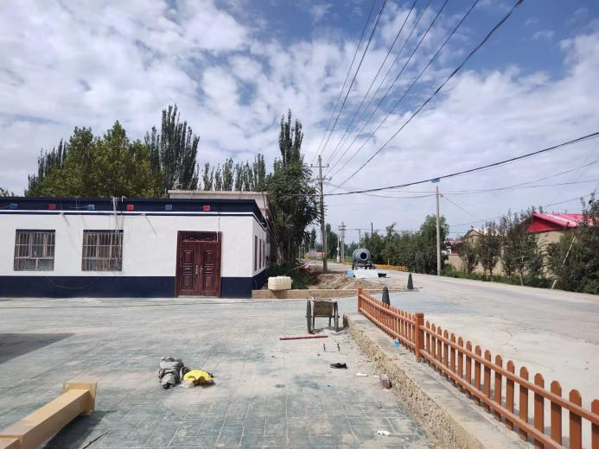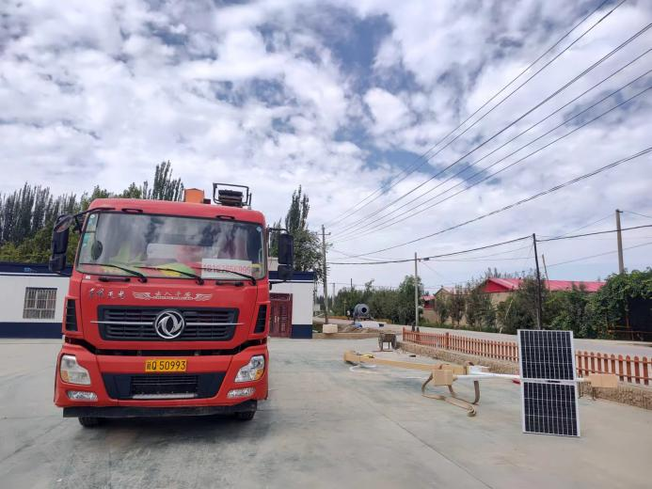事故现场图片

五、事故原因

**（一）直接原因**

施工方马某在现场靠近高压电线吊装作业时，没有辨识和考虑施工现场的安全风险因素，在架空电力线路保护区内进行起重吊装作业未向电力部门报批断电，作业人员未佩戴绝缘鞋、绝缘手套等劳动防护用品，导致扶起灯杆人员麦某被触电。

**（二）间接原因**

**一是**没有对施工人员进行专项安全技术告知交底，现场作业人员对临近高压线区域进行起重吊装作业缺乏必要的安全防范意识和技能。**二是**随车吊吊装作业现场未安排专职人员进行指挥、监护。

六、事故责任认定及处理建议

**（一）事故单位（自然人）存在的主要问题**

施工方马某：**一是**在临近高压输电线路作业未采取安全保障措施，未落实按照危险作业的危险识别、风险评估、作业人员资格条件、劳动防护用品和现场作业条件、作业人员掌握危险因素操作规程作业安全要求和应急措施、现场作业协调和隐患问题的控制排除等现场安全管理事项。**二是**未对施工人员进行安全教育培训，没有充分辨识施工现场的安全风险因素，没有实测高压线与待安装灯杆的水平距离，没有对施工人员进行专项安全技术告知交底。**三是**事发区域属于架空电力线路保护区，但在保护区内进行起重吊装作业未向电力部门报批[[5]]。**四是**未对作业人员提供必要的劳动防护用品。

**（二）对事故责任人员的处理建议**

马某，男，施工方，未认真履行安全管理职责，安排作业前没有认真辨识作业现场存在的安全风险，未落实施工现场专项安全技术告知交底，未开展安全生产教育培训、应急演练。以上行为违反了《安全生产法》第二十一条[[6]]、第四十三条[[7]]、《自治区安全生产条例》第二十二条[[8]]的规定，依据《安全生产法》第一百一十四条第一项[[9]]的规定，建议由县应急管理局依法对马某进行行政处罚。

**（三）有关监管单位存在的主要问题**

库木库萨尔乡：**一是**库木库萨尔村篮球场地面硬化项目被新疆蓝骏建设工程有限公司中标并签订合同后，库木库萨尔乡副乡长郑某把篮球场地面硬化、路灯安装事项自行安排没有市政工程资质的个人马某来实施。**二是**未督促施工方制定施工方案，未及时发现临近高压线施工存在的安全风险。**三是**未核查施工方和作业人员的特种作业操作证以及作业相应的安全生产知识和管理能力。

**（四）对有关公职人员的处理建议**

郑某、男、中共党员，库木库萨尔乡政府副乡长，2024年3月起负责项目管理。作为项目管理的直接领导，**一是**对施工方安全生产漏管失控，未签订施工合同、安全生产协议；**二是**未督促施工方制定施工方案，未及时发现临近高压线施工存在的安全风险；**三是**未核查施工方和作业人员的相关资质。建议移交县纪委监委调查处理。

**（五）有关监管单位的处理建议**

库木库萨尔乡：按照安全生产工作实行“三管三必须”要求，未落实安全生产指导服务、属地管理责任。建议县安委会对库木库萨尔乡2024年安全生产考核“一票否决”，并移交县纪委监委对库木库萨尔乡调查处理。

七、事故防范和整改措施

（一）施工方马某要认真吸取该起事故的教训，制定安全施工方案，施工作业前要充分辨识施工现场的安全风险因素，落实对施工人员的专项安全技术告知交底，提高施工人员的安全防范意识和技能；认真遵守《电力设施保护条例》等法律法规规定，未经批准，不得进入架空电力线路保护区施工。

（二）库木库萨尔乡要对全乡范围内开展吊装作业及其他涉及电力设施的施工作业进行全面检查，发现安全隐患立即责令停工整改；对吊装作业单位和人员的资质进行严格审查，确保其具备相应的施工能力和安全保障措施，避免类似事故的再次发生。

1. [] 《施工现场临时用电安全技术规范》4.1.4：起重机严禁越过无防护设施的外电架空线路作业。在外电架空线路附近吊装时，起重机的任何部位或被吊物边缘在最大偏斜时与架空线路边线的最小安全距离应符合表4.1.4规定。电压10KV,安全距离：沿垂直方向3米、沿水平方向2米。
2. [] 《安全生产法》第三十条：生产经营单位的特种作业人员必须按照国家有关规定经专门的安全生产培训，取得相应资格，方可上岗作业。

   《特种作业人员安全技术培训考核管理规定》第九条：特种作业操作证有效期为6年，在全国范围内有效。

   第二十一条：特种作业操作证每3年复审1次。

   第二十六条：特种作业操作证复审或者延期复审符合本规定第二十五条第二项、第三项、第四项、第五项情形的，按照本规定经重新安全培训考试合格后，再办理复审或者延期复审手续。再复审、延期复审仍不合格，或者未按期复审的，特种作业操作证失效。
3. [] 《安全生产法》第四十四条：生产经营单位应当教育和督促从业人员严格执行本单位的安全生产规章制度和安全操作规程；并向从业人员如实告知作业场所和工作岗位存在的危险因素、防范措施以及事故应急措施。
4. [] 《施工现场临时用电安全技术规范》4.1.4：起重机严禁越过无防护设施的外电架空线路作业。在外电架空线路附近吊装时，起重机的任何部位或被吊物边缘在最大偏斜时与架空线路边线的最小安全距离应符合表4.1.4规定。电压10KV,安全距离：沿垂直方向3米、沿水平方向2米。
5. [] 《电力设施保护条例》第十条：电力线路保护区：（一）架空电力线路保护区：导线边线向外侧水平延伸并垂直于地面所形成的两平行面内的区域，在一般地区各级电压导线的边线延伸距离如下：1-10千伏5米。

   第十七条：任何单位或个人必须经县级以上地方电力管理部门批准，并采取安全措施后，方可进行下列作业或活动：（二）起重机械的任何部位进入架空电力线路保护区进行施工。
6. [] 《安全生产法》第二十一条：生产经营单位的主要负责人对本单位安全生产工作负有下列职责:

   （一）建立健全并落实本单位全员安全生产责任制，加强安全生产标准化建设；

   （二）组织制定并实施本单位安全生产规章制度和操作规程；

   （三）组织制定并实施本单位安全生产教育和培训计划；

   （四）保证本单位安全生产投入的有效实施；

   （五）组织建立并落实安全风险分级管控和隐患排查治理双重预防工作机制，督促、检查本单位的安全生产工作，及时消除生产安全事故隐患；

   （六）组织制定并实施本单位的生产安全事故应急救援预案；

   （七）及时、如实报告生产安全事故。
7. [] 《安全生产法》第四十三条：生产经营单位进行爆破、吊装、动火、临时用电以及国务院应急管理部门会同国务院有关部门规定的其他危险作业，应当安排专门人员进行现场安全管理，确保操作规程的遵守和安全措施的落实。
8. [] 《自治区安全生产条例》第二十二条：生产经营单位进行爆破、吊装、动火、临时用电以及国家规定的其他危险作业，应当落实危险作业管理制度，进行危险识别、风险评估，安排专门人员进行现场安全管理，并履行下列职责：

   (一)确认作业人员危险作业资格、条件及其身体、心理状况符合现场作业要求；

   (二)确认劳动防护用品符合安全作业要求，现场作业条件符合安全生产要求；

   (三)确认作业人员掌握危险因素、操作规程、作业安全要求和应急措施；

   (四)负责现场作业协调，发现事故隐患及时报告并组织处理。
9. [] 第一百一十四条：发生生产安全事故，对负有责任的生产经营单位除要求其依法承担相应的赔偿等责任外，由应急管理部门依照下列规定处以罚款:（一）发生一般事故的，处三十万元以上一百万元以下的罚款；